Управление образования администрации муниципального района «Ижемский» Республики Коми


программа

муниципального конкурсА профессионального мастерства
«Классный классный»

16 февраля 2026 г.
с. Няшабож


СОСТАВ ЖЮРИ МУНИЦИПАЛЬНОГО КОНКУРСА ПРОФЕССИОНАЛЬНОГО МАСТЕРСТВА
«КОМИ ВЕЛÖДЫСЬ»

Попова Надежда Андреевна,воспитатель муниципального бюджетного дошкольного образовательного учреждения «Детский сад №1» с. Ижма
Вокуева Любовь Геннадиевна, руководитель муниципального бюджетного дошкольного образовательного учреждения «Детский сад №10» с. Сизябск
Канева Ольга Ивановна, воспитатель муниципального бюджетного дошкольного образовательного учреждения «Детский сад №13» с. Краснобор

16 февраля 2026, понедельник
Место проведения: Муниципальное бюджетное образовательное учреждение «Няшабожская средняя общеобразовательная школа»
08.50 – 09.00 Встреча участников Конкурса и гостей.
09.00 – 09.15 Приветственное слово от коллектива школы, главы поселения, председателя жюри.
9.15 - 9.50 Фрагмент Классного часа для 1 класса
Бабикова Екатерина Эдуардовна
классный руководитель 4 класса МБОУ «Няшабожская СОШ»
10.00 – 10.35 Фрагмент Классного часа для 4 класса
Сметанина Анна Васильевна
классный руководитель 4 класса МБОУ «Щельяюрская СОШ»
10.45 – 11.20 Фрагмент Классного часа для 5 класса
Ануфриева Виктория Васильевна
классный руководитель 8 класса МБОУ «Кипиевская СОШ имени Героя Советского Союза А.Е.Чупрова»
11.30 – 12.05 Фрагмент Классного часа для 6 класса
Канева Наталья Анатольевна
классный руководитель 8 класса МБОУ «Сизябская СОШ»
12.15 – 12.50 Фрагмент Классного часа для 8 класса
Канева Галина Васильевна
классный руководитель 5 класса МБОУ «Вертепская ООШ»
13.00 – 13.35 Фрагмент Классного часа для 11 класса
Чупрова Татьяна Ивановна
классный руководитель 8 класса МБОУ «Няшабожская СОШ»
13.40 – 14.00 Обед (столовая школы 1 этаж)
14.00 - 14.30 Экскурсия по селу «Няшабож - село родное»
14.30 – 16.00 Конкурсное испытание «Мастер-класс»
17.00 – Отъезд участников.

12 февраля 2026, четверг
Место проведения: Муниципальное бюджетное дошкольное образовательное учреждение «Детский сад №35» п. Щельяюр
08.30 - 08.55 Встреча участников Конкурса и гостей.
09.00 – 09.20 Педагогическое мероприятие с детьми 4 - 5 лет.
(Рочева Е.И., воспитатель МБДОУ «Детский сад №2» с. Ижма)
09.30 - 09.55 Педагогическое мероприятие с детьми 5 - 6 лет.
(Абрамушкина Н.Г., воспитатель МБДОУ «Детский сад №16» с. Кельчиюр)
10.00 – 10.15 Самоанализ деятельности педагога
(регламент 5 минут).
10.20 - 10.30 Чайная пауза
10.35 – 11.30. Конкурсное испытание «Мастер-класс»
(Рочева Е.И.,воспитатель МБДОУ «Детский сад №2» с. Ижма;
Абрамушкина Н.Г., воспитатель МБДОУ «Детский сад №16» с. Кельчиюр).
11.35 Отъезд участников.

УЧАСТНИКИ МУНИЦИПАЛЬНОГО КОНКУРСА ПРОФЕССИОНАЛЬНОГО МАСТЕРСТВА
«КОМИ ВЕЛÖДЫСЬ»

Рочева Екатерина Ивановна
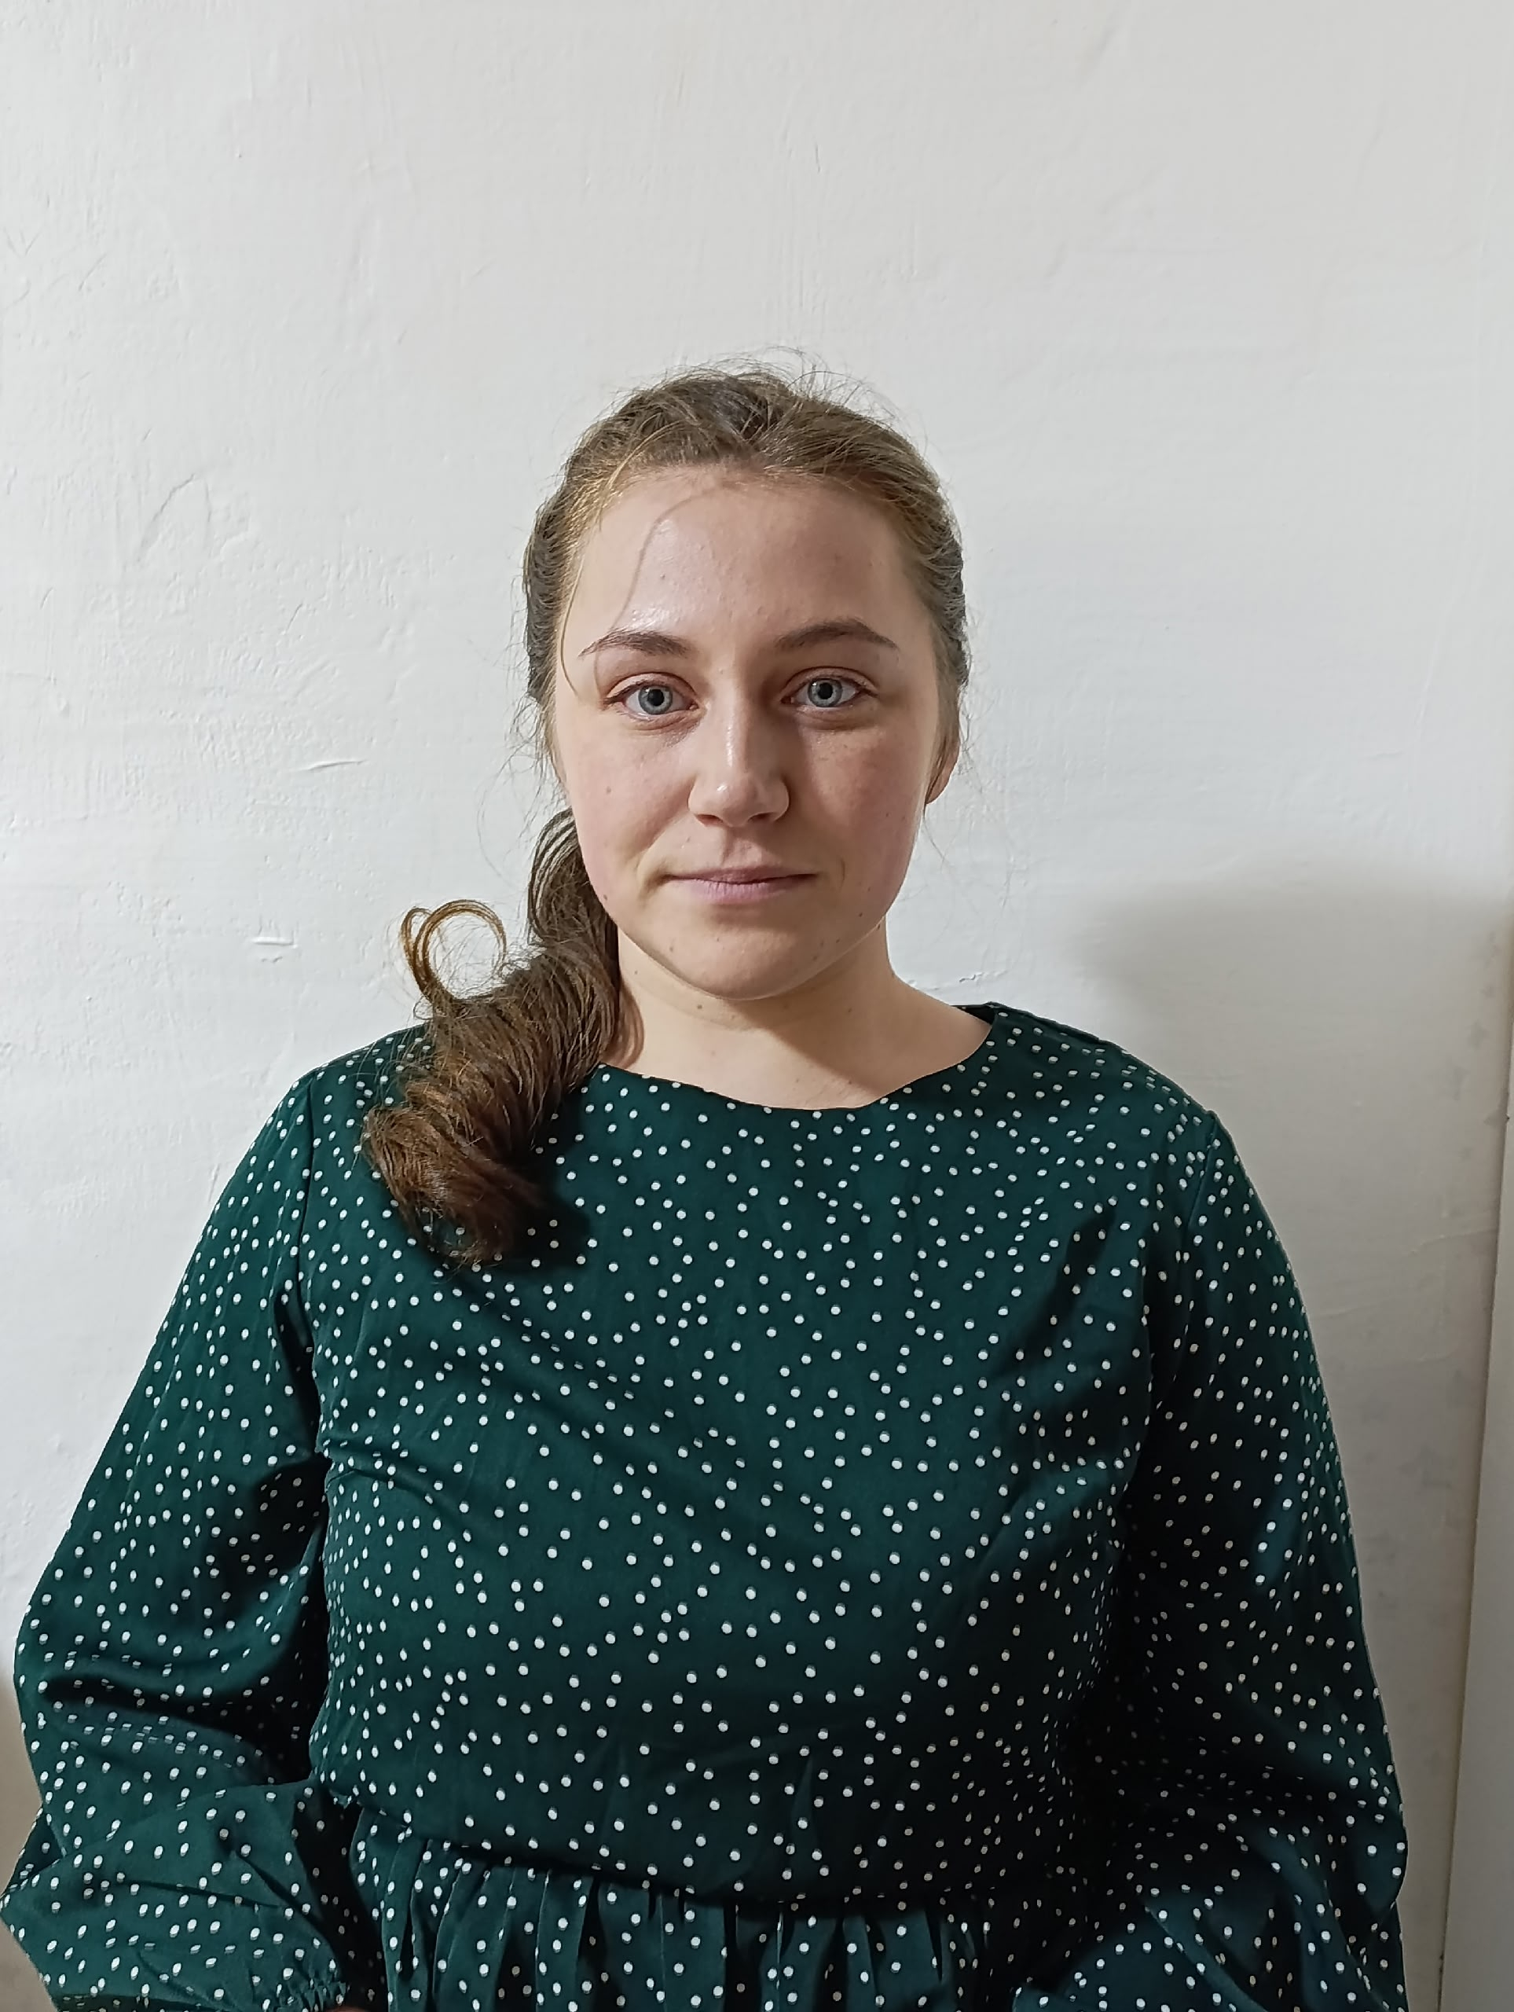
ВОСПИТАТЕЛЬ
Место работы | Муниципальное бюджетное дошкольное образовательное учреждение «Детский сад №2» с. Ижма
Педагогический стаж | 4 года
Педагогическое кредо | Велöдчамворсöмöн и кöсйöмöнбыдмам
Профессиональные и личностные ценности | - Ответственность.
Миссия воспитателя | Передать свои знания детям.
Почему нравится работать в образовательной организации | Нравится совместно с детьми узнавать мир.

Канева Елизавета Георгиевна
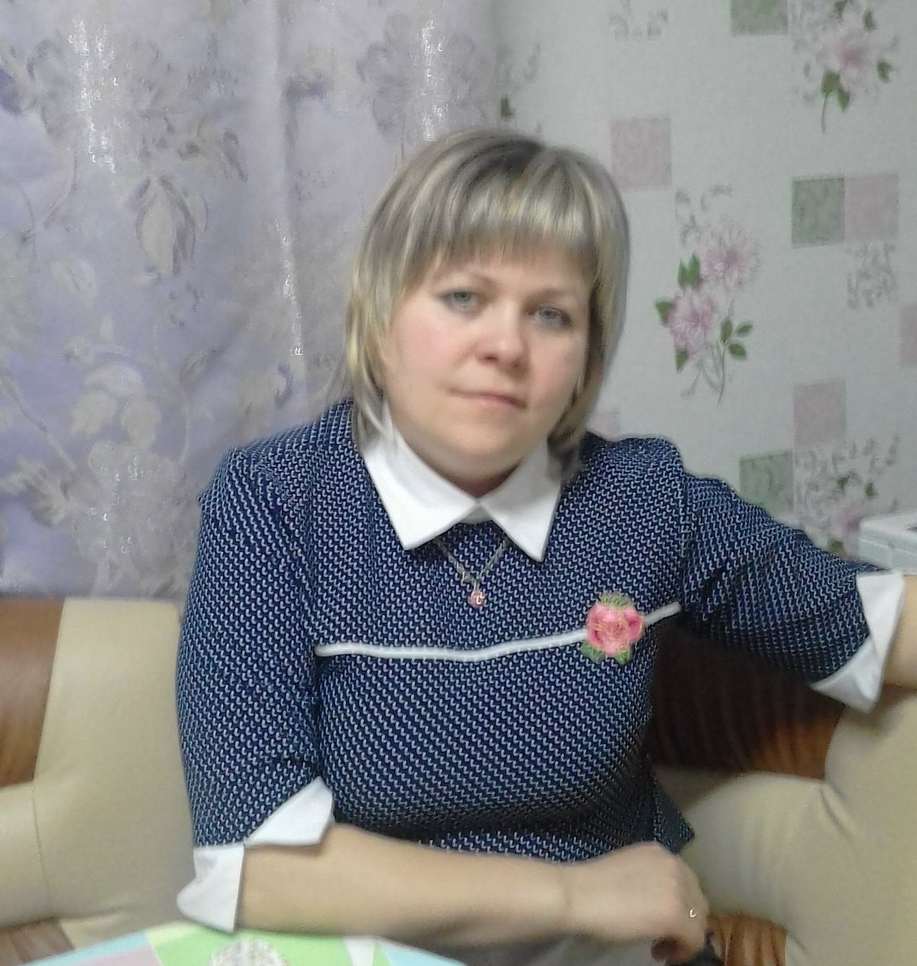
МУЗЫКАЛЬНЫЙ РУКОВОДИТЕЛЬ
Место работы | Муниципальное бюджетное дошкольное образовательное учреждение «Детский сад №7» с. Мохча
Педагогический стаж | 15 лет
Педагогическое кредо | Музыкальнӧйуджтасъяспырбыдкагалысьаслыспӧлӧслунсӧвосьтӧм
Профессиональные и личностные ценности | Профессиональные ценности включают высокую музыкальную культуру, владение инструментами, артистизм, способность к творчеству, эрудицию и умение развивать творческие способности детей. Личностные качества – это любовь к детям и музыке, терпение, инициативность и увлеченность.
Миссия воспитателя | Миссия музыкального руководителя заключается в гармоничном развитии личности ребенка, формировании его эмоциональной сферы, творческих способностей и эстетического вкуса через приобщение к музыкальному искусству.
Почему нравится работать в образовательной организации | Есть возможность развиваться творчески, испытывать радость от детской непосредственности и видеть, как формируется будущее поколение, находить в этом радость и удовлетворение, любить и творить вместе с ними. Каждый день полон игр, открытий и новых эмоций, а дети заряжают энергией и учат видеть мир заново

УЧАСТНИКИ МУНИЦИПАЛЬНОГО КОНКУРСА ПРОФЕССИОНАЛЬНОГО МАСТЕРСТВА
«КОМИ ВЕЛÖДЫСЬ»

УЧАСТНИКИ МУНИЦИПАЛЬНОГО КОНКУРСА ПРОФЕССИОНАЛЬНОГО МАСТЕРСТВА
«КОМИ ВЕЛÖДЫСЬ»

Филиппова Елена Николаевна
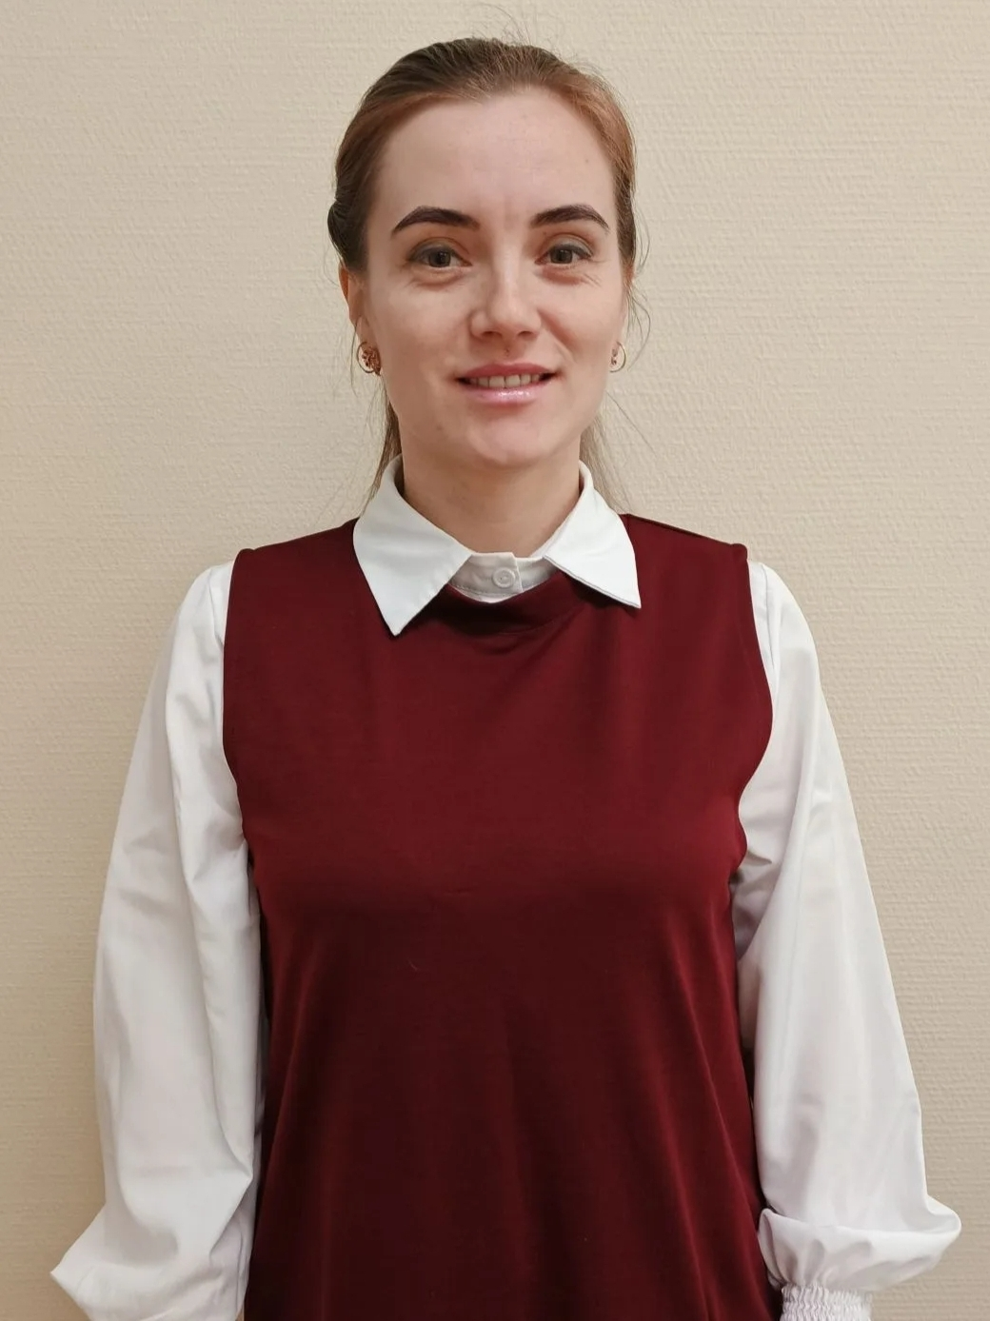
ВОСПИТАТЕЛЬ
Место работы | Муниципальное бюджетное дошкольное образовательное учреждение «Детский сад №9» д. Бакур
Педагогический стаж | 7 лет
Педагогическое кредо | «Велӧднымортӧслонышудаӧнозпозь, но быдтынысідз, медымсійӧлоишудаӧн, позьӧ» (А.С.Макаренко)
Профессиональные и личностные ценности | Профессиональные ценности: саморазвитие, любовь к профессиональному труду.  Личностные ценности: ответственность, добросовестность, целеустремленность, порядочность, любовь к детям
Миссия воспитателя | воспитывать доброту, честность, трудолюбие в каждом ребенке. Помогать познавать окружающий мир.
Почему нравится работать в образовательной организации | Нравиться работать с детьми, знакомить с чем-то новым, помогать общаться и играть, наблюдать за их развитием, выполнять педагогические и творческие задачи

Абрамушкина Надежда Геннадиевна
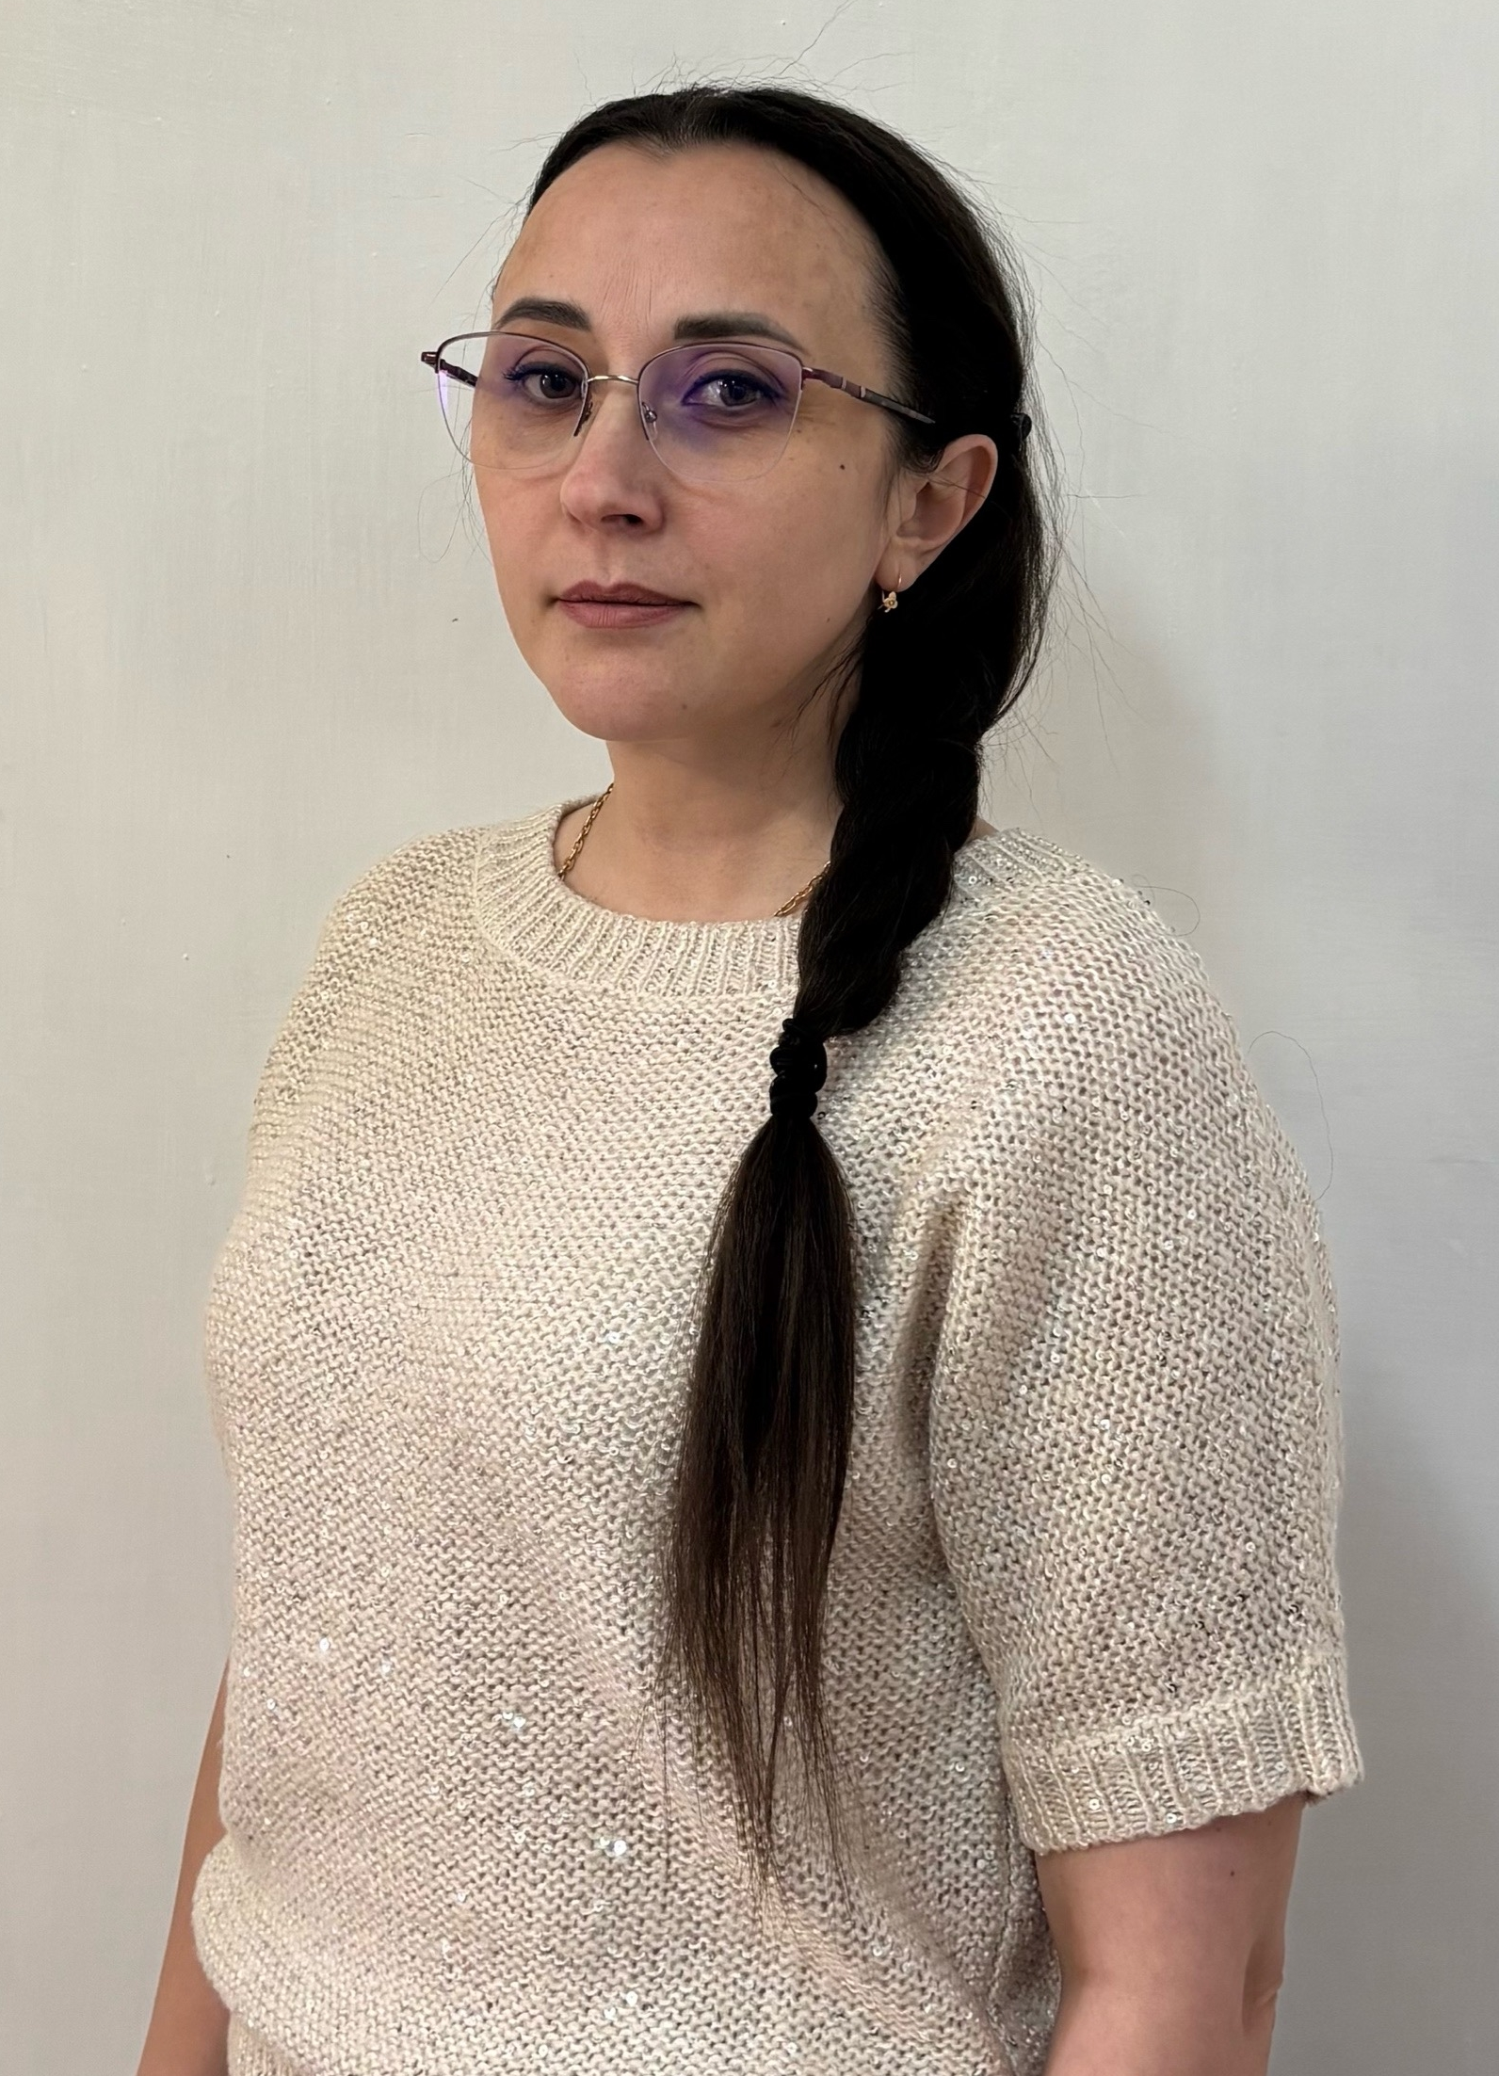
ВОСПИТАТЕЛЬ
Место работы | Муниципальное бюджетное общеобразовательное учреждение «Детский сад №16» с. Кельчиюр
Педагогический стаж | 15 лет
Педагогическое кредо | Быдчелядьлöнсьöлöмынöзйöшондiлöнюгöр, менам мог вöчнысiдз, медымтайöюгöрысюгыдаломзяс!
Профессиональные и личностные ценности | Профессиональные ценности –доброта, чистое сердце, творчество, терпение и понимание. Ответственность, энтузиазм, эмоциональный настрой и постоянная рефлексия -это слагаемые педагогического успеха. Успех воспитателя – это успех воспитанника в будущем.  Личностные ценности - умение ценить жизнь и радоваться каждому дню, уважать мнение другого человека, тем более ребенка, ценить его и прислушиваться к нему. Счастье воспитателя – видеть счастливые глаза своих воспитанников!
Миссия воспитателя | Моя миссия помочь ребёнку прожить детство как самый счастливый и беззаботный период в его жизни, сделать каждый день в детском саду – днём новых открытий и возможностей.
Почему нравится работать в образовательной организации | Моя работа – это возможность проживать детство с каждым ребёнком, так как воспитатель видит мир глазами ребёнка, удивляется и познает его вместе с ним.

УЧАСТНИКИ МУНИЦИПАЛЬНОГО КОНКУРСА ПРОФЕССИОНАЛЬНОГО МАСТЕРСТВА
«КОМИ ВЕЛÖДЫСЬ»
УЧАСТНИКИ МУНИЦИПАЛЬНОГО КОНКУРСА ПРОФЕССИОНАЛЬНОГО МАСТЕРСТВА
«КОМИ ВЕЛÖДЫСЬ»

Филиппова Мария Николаевна

ВОСПИТАТЕЛЬ
Место работы | Муниципальное бюджетное общеобразовательное учреждение «Ластинская начальная общеобразовательная школа»
Педагогический стаж | 10 лет
Педагогическое кредо | Велöдiгöн, велöдчаачым и челядьдыролаунапöв
Профессиональные и личностные ценности | Профессиональные качества: Поддержка детской самостоятельности, принятие детской инициативы.  Личностные качества: Доброжелательность, терпеливость, трудолюбие
Миссия воспитателя | Основная миссия воспитателя - помочь ребёнку прожить детство как самый счастливый и беззаботный период его жизни, сделать каждый день, прожитый ребёнком в детском саду, днём новых открытий и возможностей.
Почему нравится работать в образовательной организации | Мне нравится работать в дошкольной организации, потому что я имею возможность проживать детство с детьми. Воспитатель может видеть мир глазами ребёнка, удивляться и познавать мир вместе с ним. Возможность самореализоваться в творчестве.

ОРГАНИЗАТОР МУНИЦИПАЛЬНОГО КОНКУРСА ПРОФЕССИОНАЛЬНОГО МАСТЕРСТВА «КОМИ ВЕЛÖДЫСЬ»

УПРАВЛЕНИЕ ОБРАЗОВАНИЯ АДМИНИСТРАЦИИ МУНИЦИПАЛЬНОГО РАЙОНА «ИЖЕМСКИЙ»

Адрес:
Ижемский район, с. Ижма, ул. Советская, д.62

Составитель: Вокуева Анастасия Анатольевна,
методист Управления образования АМР «Ижемский»
ДЛЯ ЗАМЕТОК

